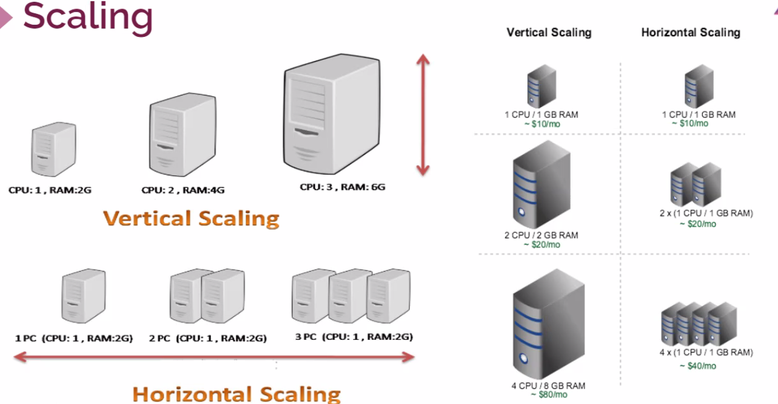

Sca out instuate lerin sayisinin arttigini

Scale in sayilarinin azalmasi

Kurmus oldugumuz mimarinin belirledigimiz policiyler ve limitler ile sistemizi duzenli ve saglikli calisiyor

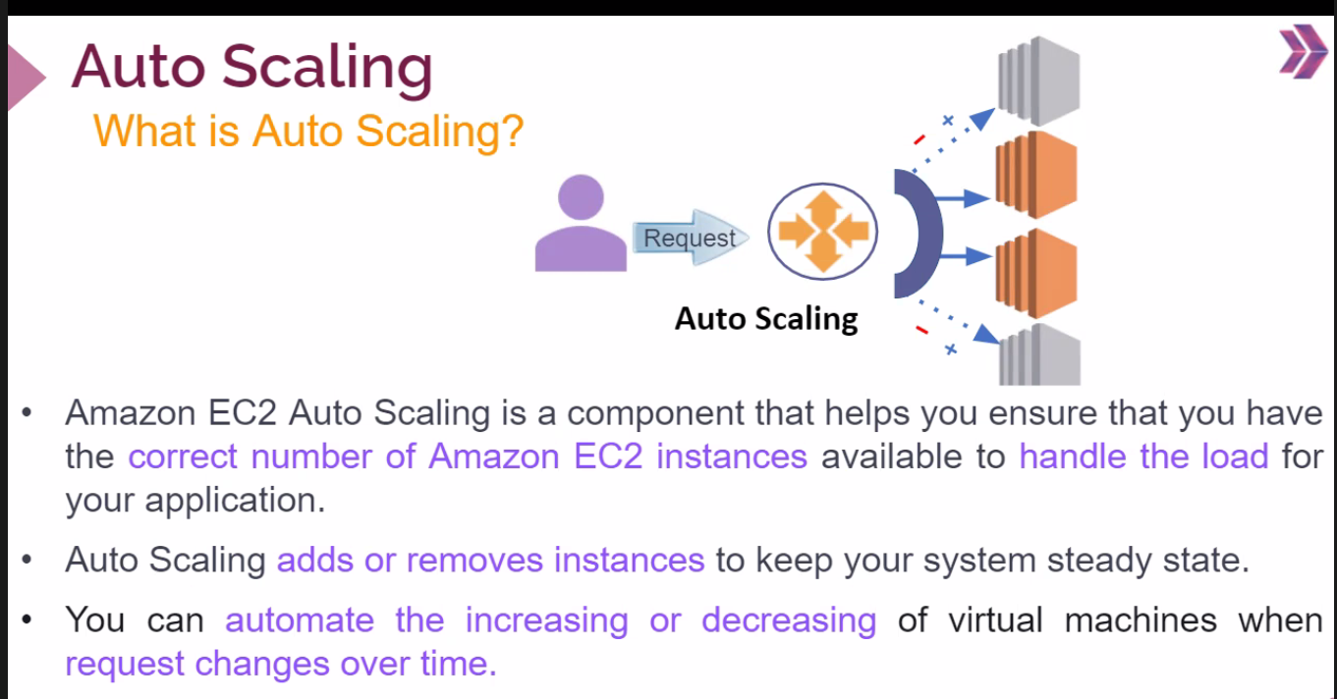

Belirli limitler beirli policy ler belirlenip

Belirli Durumlar ortaya ciktiginda arttirma ve azalmasi gerektogono biz belirleyebiliyoruz

* + Auto Scaling ne zaman instuance azaltip arttiracagini bizim olusturdugumuz Launc Template ler ile belirler
  + Fault Tolerance hata toleransı ise instuaznce nin duzgun calisip calismadigini test edip calismiyorsa devreye girmesi demektir
  + ELB ---AuTO SCALING Amca cocuklari en iyi anlasanlar
  + better cost management

* + Black Friday de makinasi arttiracagiz request artacak makinada artacak

* + Yogunluk bitince makinalarda kapanacak ödeme yapilmayacak

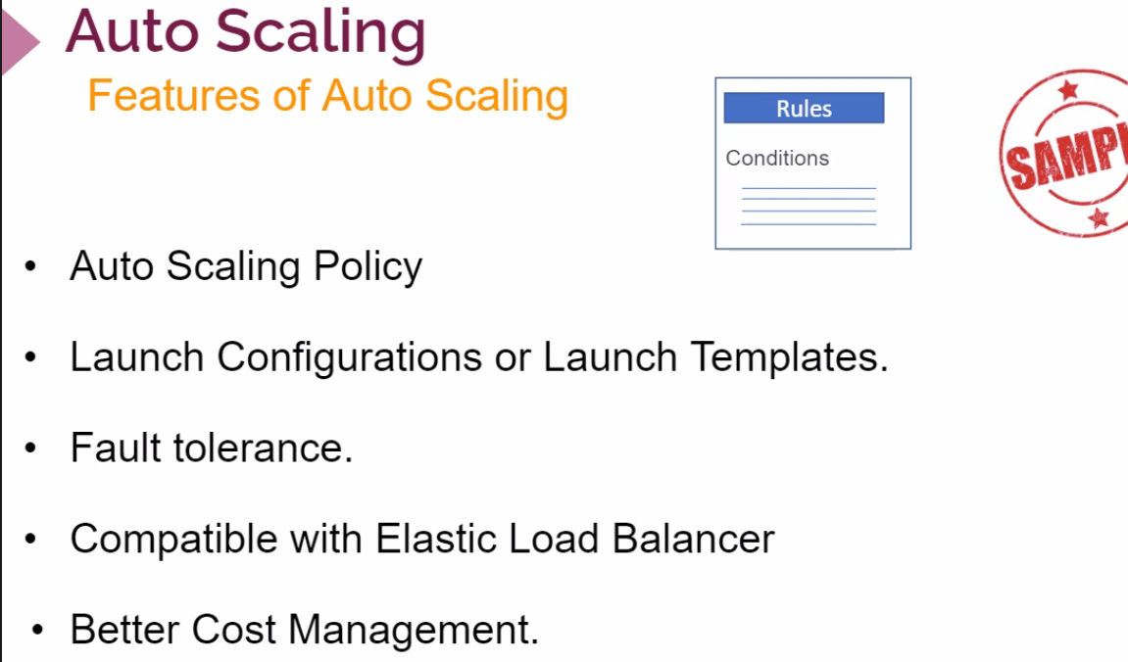

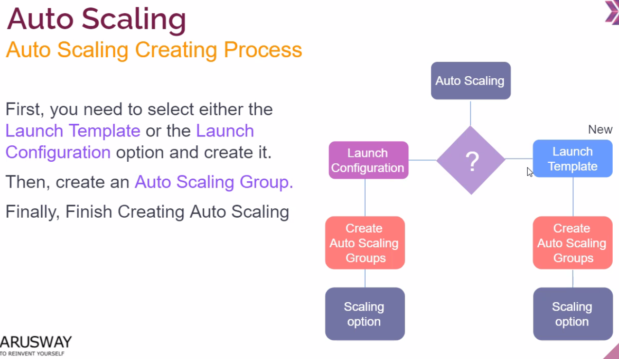

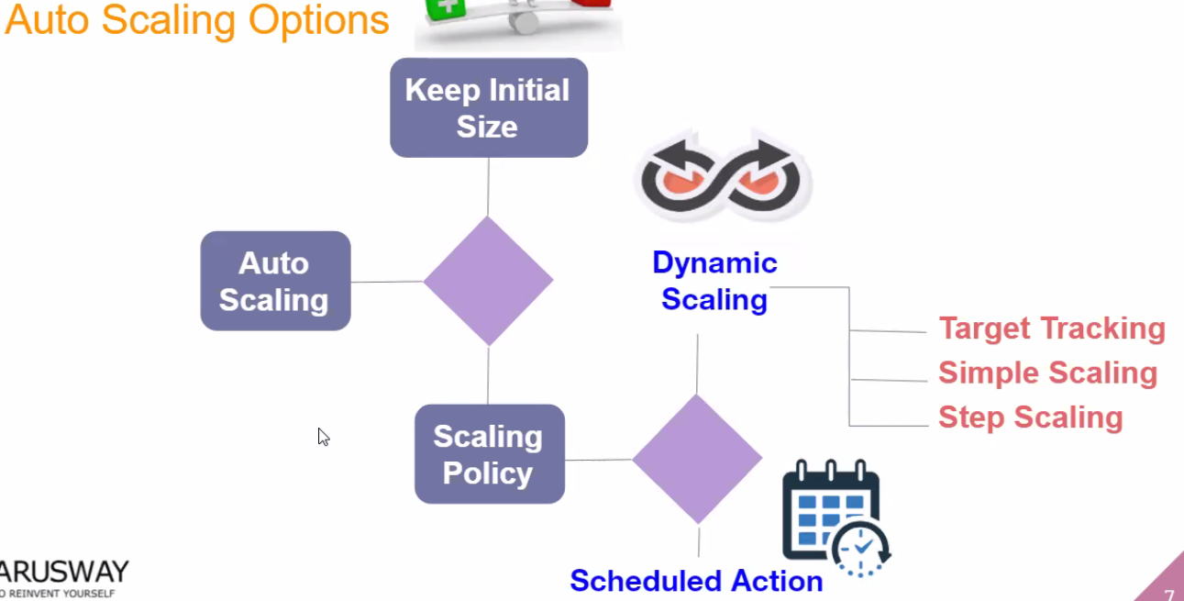

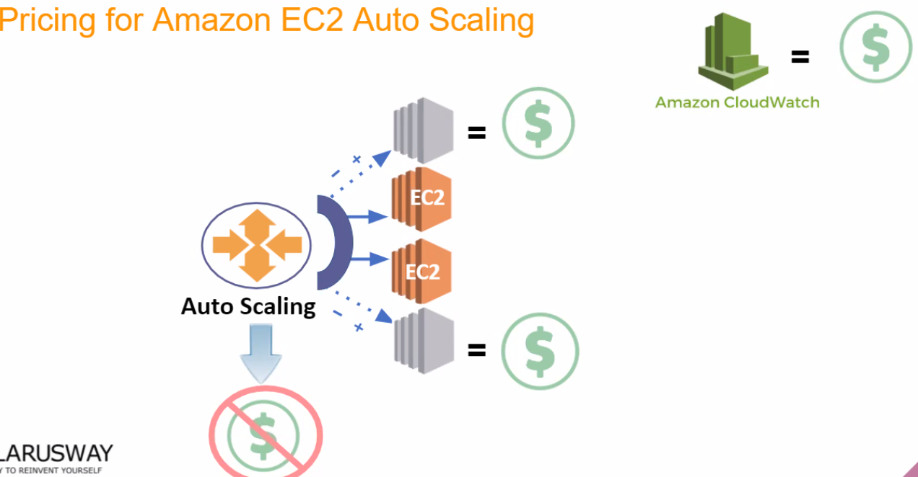

**Kullandigimiz EC2 larin ucretini öduyoruz AutoScaling icin ayrica bir ucret istemiyor**

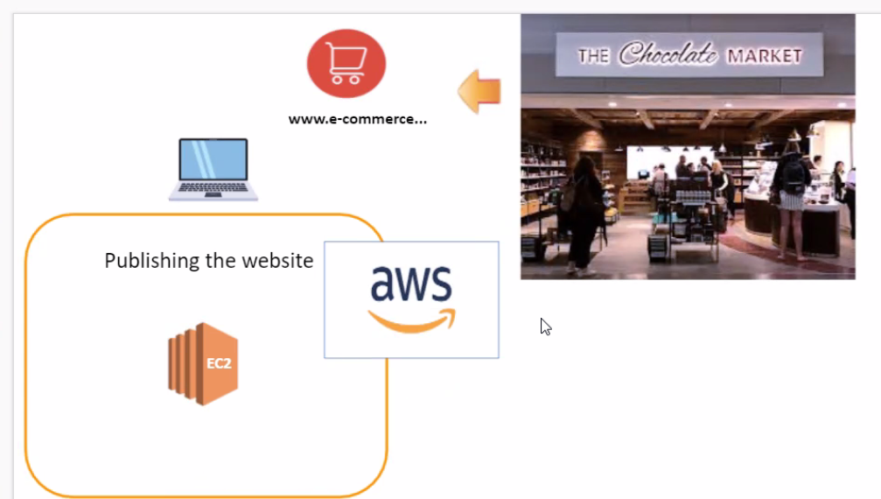

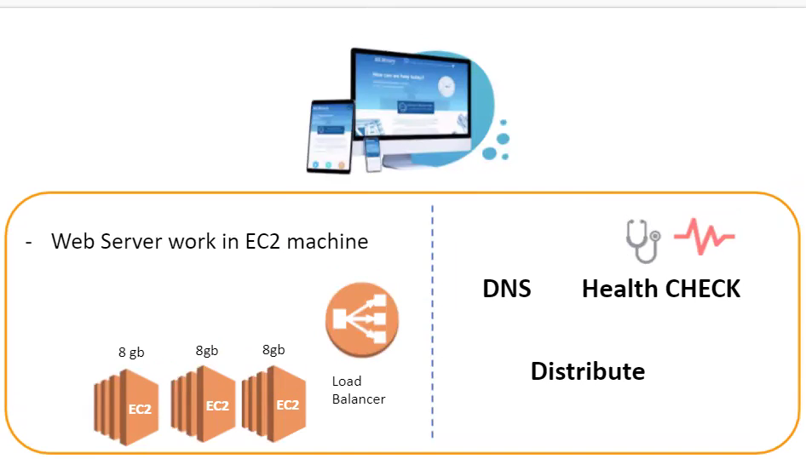

Makinalatrimiz yetmedi musterimiz artti ancak hangi makinayi ne zaman sececegiz bunu icin load balancer sectik

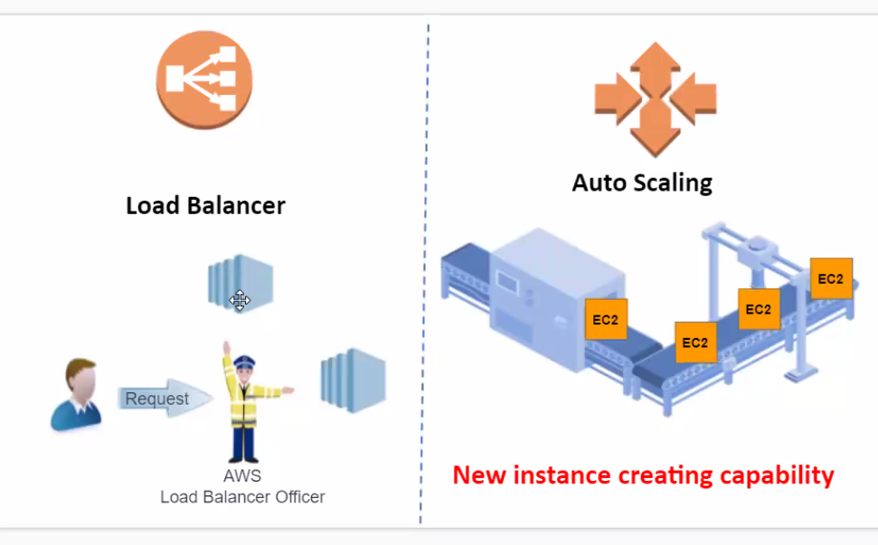

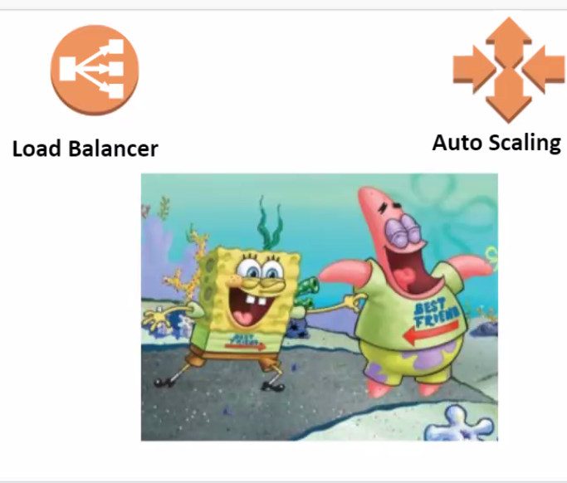

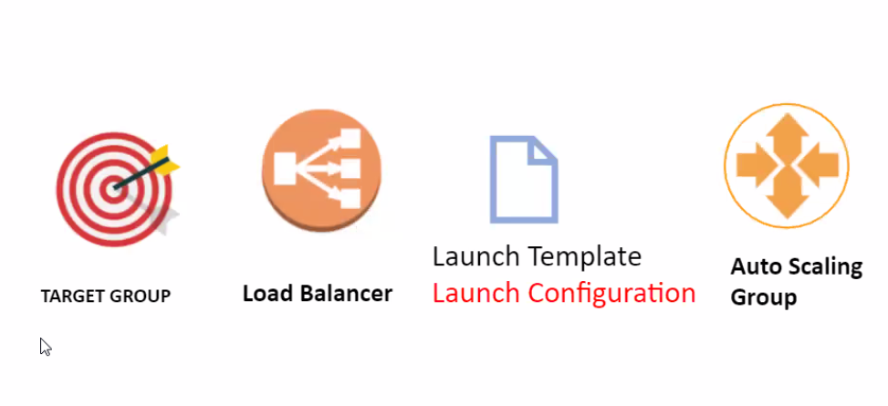

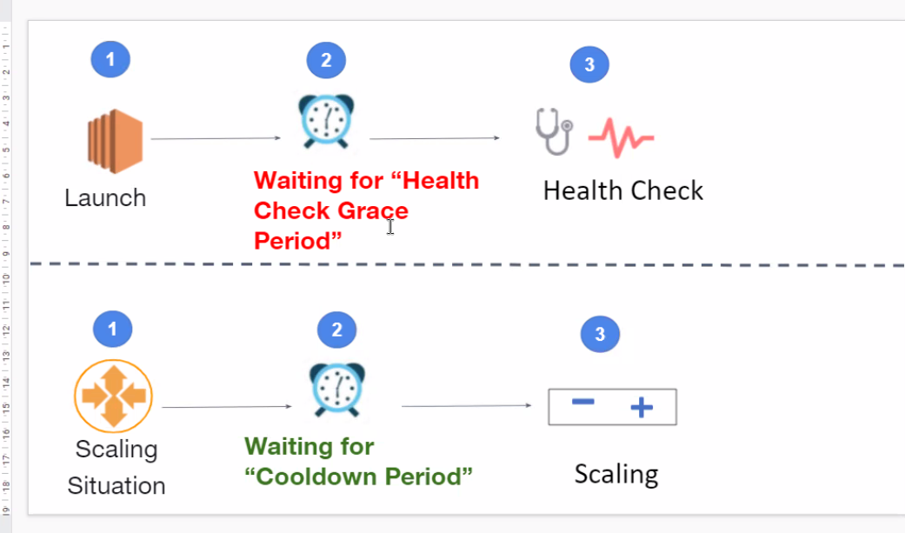

* + Part 1 - Create Security Group
  + - Part 2 - Create Target Group
  + - Part 3 - Create Application Load Balancer
  + - Part 4 - Create Launch Template
  + - Part 5 - Create Auto Scaling Group
  + - Part 6 - Create Auto Scaling Policy

* + Ilk olrak yeni bir security gurup olusturuyoruz
  + Inbounda SSH -----makinalarimiza ulamak icin ve
  + HTTP yani internet disa yayin yapabilmek icin seciyoruz
  + Outbounda default geciyoruz biz default versekte Alltrafic olacaktir

* + 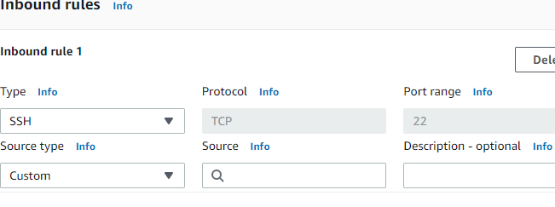

  + Simdi de Target Gurubumuzu olsturacagiz

Load Balancer da normalde biz Target Guruba olusturdugumuz instuanceleri Register ediyorduk Ancak bu haliyle AutoScaling Otomatik olarak bu havuzuu dolduracaktir

* + 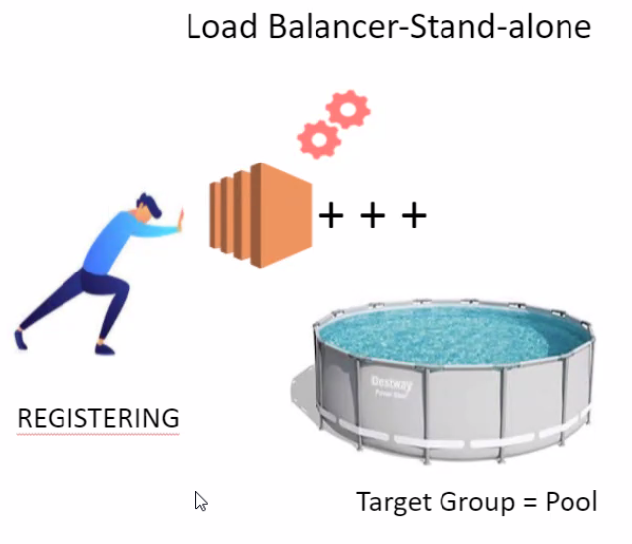

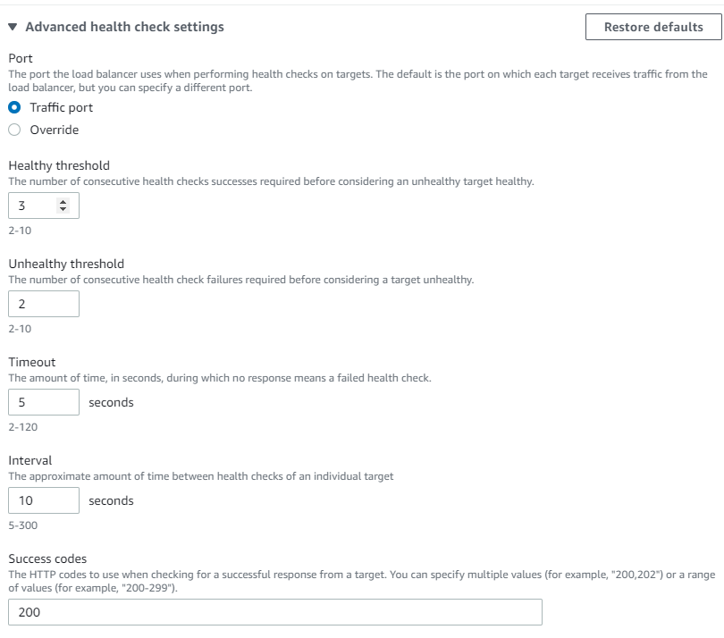

Bır instuance nin atesini 3 defa ölcuyoruz 10 ar saniyelik arralilar ile ölcuyoruz eger atesi 36,5 is e biz bun a HelatCheck kabul ediyoruz

Eger atesi 2 defa 38, 5 is e un healty kabul ediyoruz ve loadbalancer buna yuk göndermiyor

Timeoutda sira numarasi vermis ancak 5 sn bekliyor hasta gelmiyor onhu da un healty kabul ediyorurz

Bunlar sisitemin kendi icinde yapilan bir Check dir

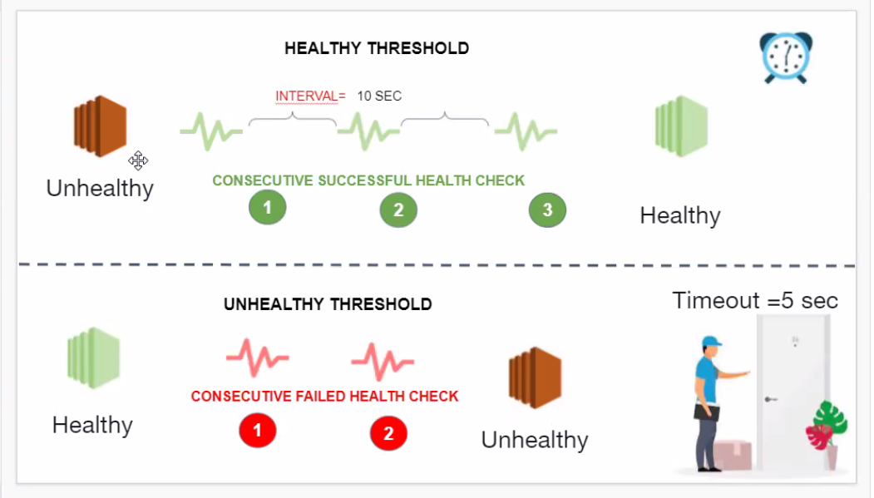

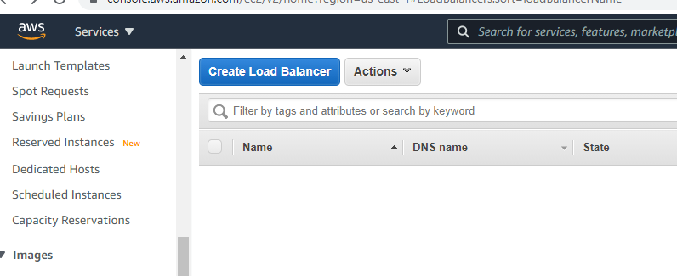

**Sımdı Load Balancerımızı olusturacagız**

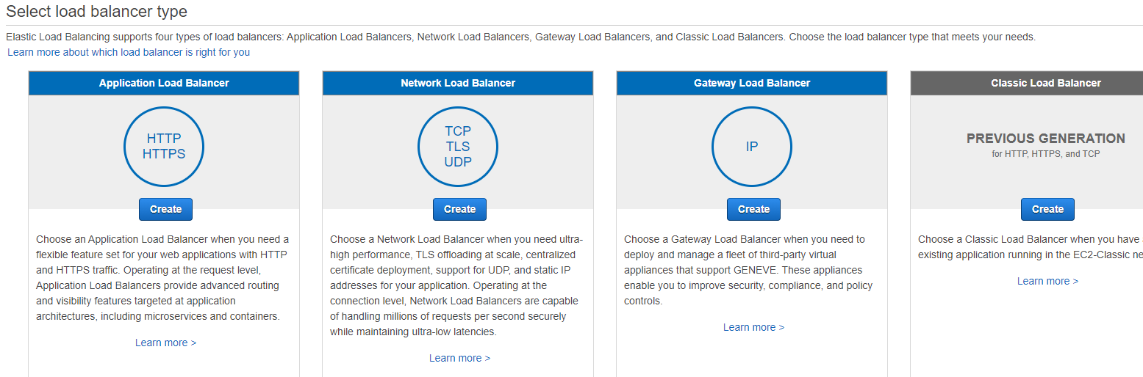

Network Load Balancer Daha yuksek performans gerektıren ınstuanceler ıcın kullanılıyordu

Sunu dıyebılırız NLB Radyomuz ıse APL loadBalancer Radyomuzun Resmı

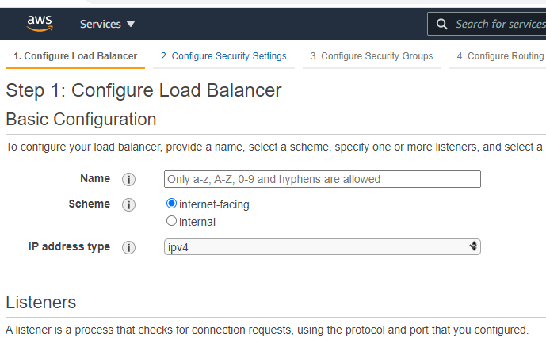

Requestlerimizi internet uzerinden alacagimiz icin internet face i seciyoruz

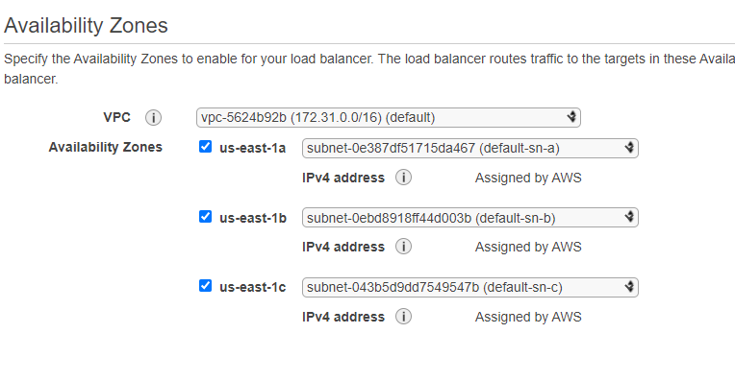

Butun Easyleri seciyoruz cunku daha sonra Auto Scaling de olusturdugumuzda olusturulan instuancelerin yukunu dagitacak

AutoScaling Load Balancerlarin uzerinde olusan yuku dagitacagi icin burdaki butun easyleri tikliyoruz

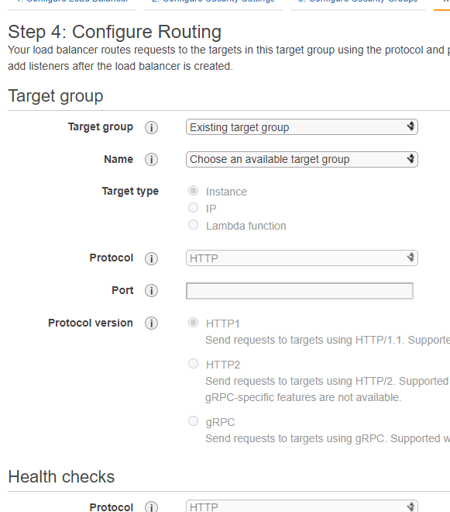

Target Gurubunda Existing i tikladigimizda default olarak geliyor ve tikliyoruz ve digerlerini de Default olarak seciyor ve devam ediyoruz

Su ana kadar Target Gurubumuzu olusturduk ve Load Bazlancerimizi olusturduk 2. adim havuzumuzu olusturmus olduk Havuzu instuanceler ile dolduracagiz. Bunun iicn Launch Template yapacagiz

Launch Template ile Launc Coniguration arasindaki fark versiyonlama yapamammk ve

Launc Templatemizi de olusturduktan sonra Auto Scalng Bölumune Gelip Gurubumuzu olusturacagiz

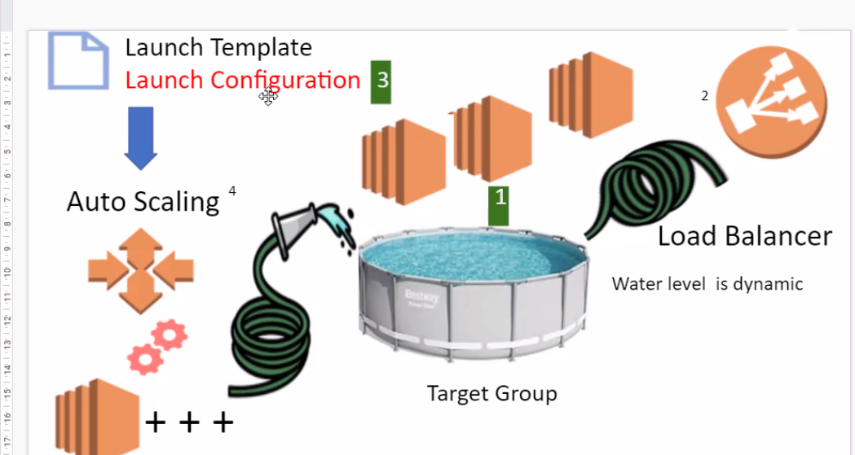

Su ana kadar yaptiklarimiz Load Balancer imiiz yaptik Ayrica Target Groupumuzu da yaptik Ancak Auto Scaling neye göre Instuance insa edecek bizim olusturacagimiz Templateler göre, biz simdi onu insa edecegiz.

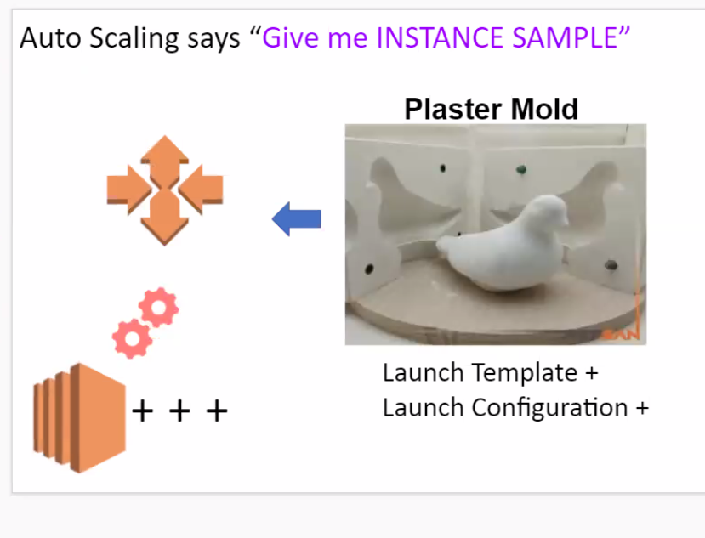

Launc Template ; Bir kalibimiz vardi o kalibimiz i oluturacagiz

Templatimizi olusturuken isim verdik instuance type ttmicro yu sectik

Security atamamizi yaptik, Advanced Detail de uSER Data ya hazir olan kodlarimiziz yapistirdik

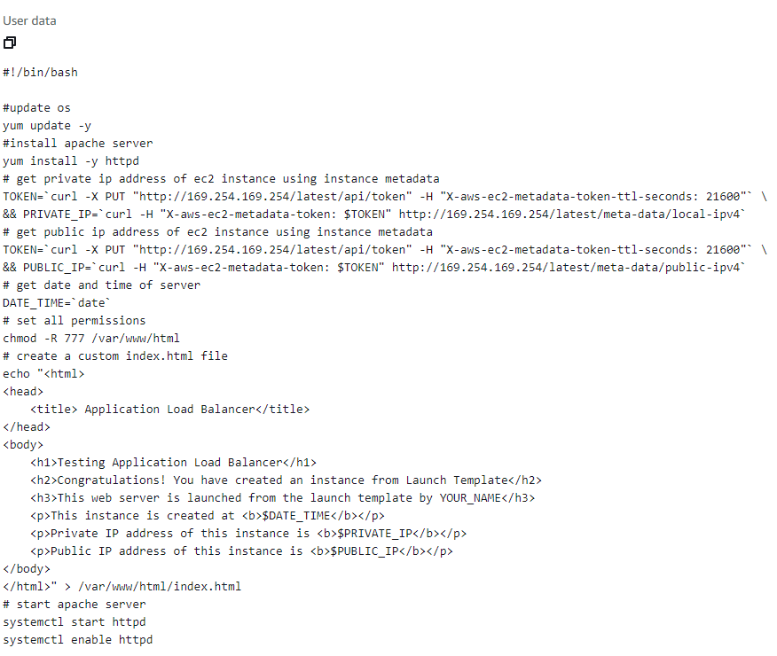

Ve daha sonra Target Gurubumuzun icerisinin Instuanceler ile dolduracagiz

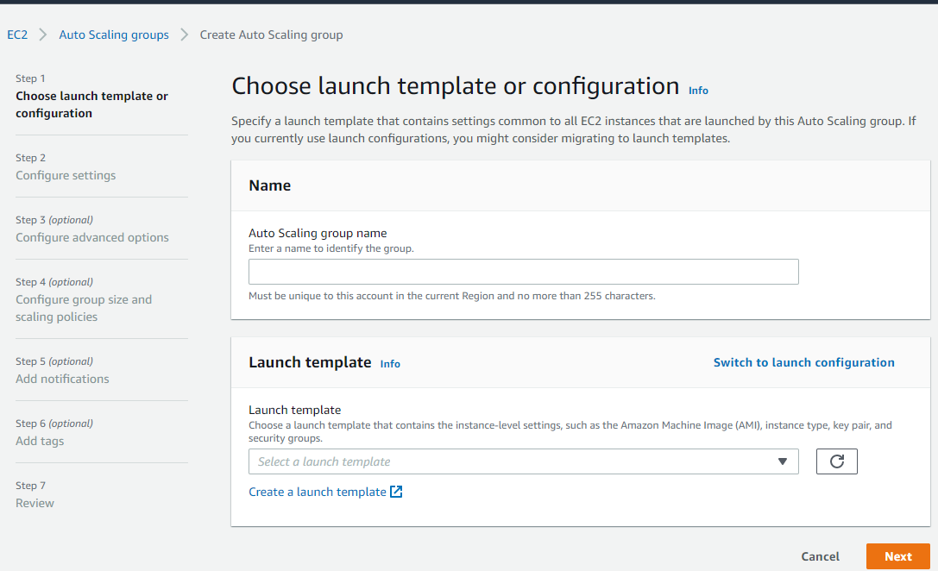

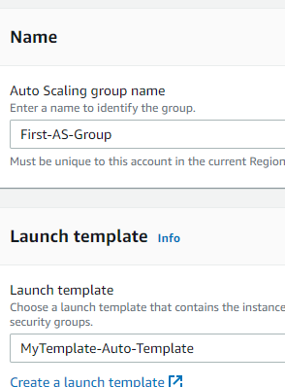

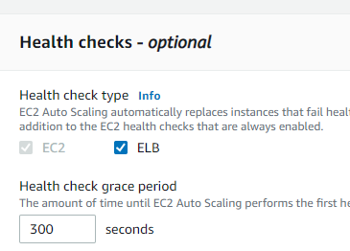

Bu kisim önemli ELB yi secmemizin sebebi; Load Balancerdan Gelecek instuanceleri de Check etmesini sagliyoruz

Bunu secmez isek sadece instuancenin degil Aplikasyonun da cokme durumunda devredye girecektir secmez isek aplikasyon coktugunde devreye girmeyecektir

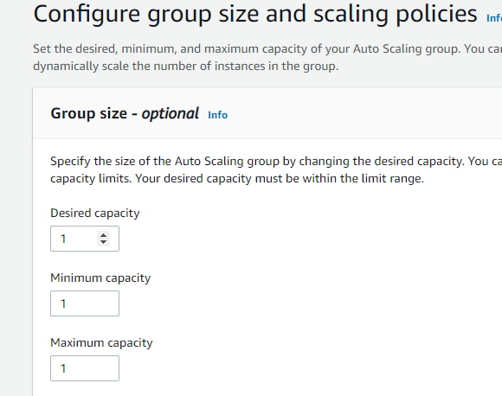

Olusturacagimiz insuancelerin miktarini belirliyoruz

Desired Capacity surekli ayakta kalmasini istedigimiz instuancelerin sayisini ifade eder

Bu sislemlerimizi yaptiktan sonra test etmeye baslayalim

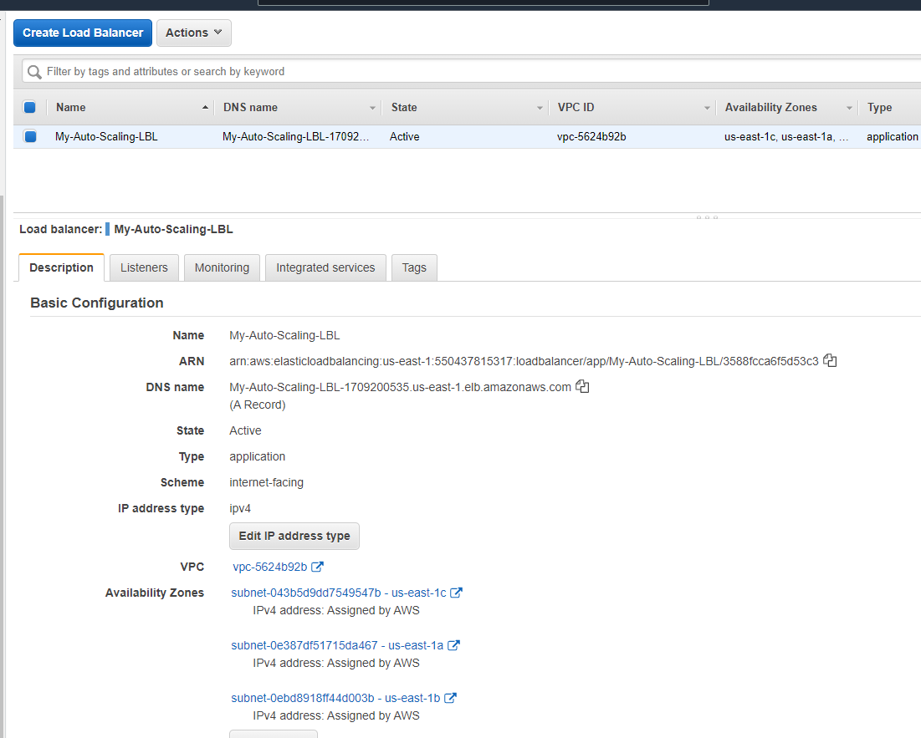

DNS Name mizi aliyoruz

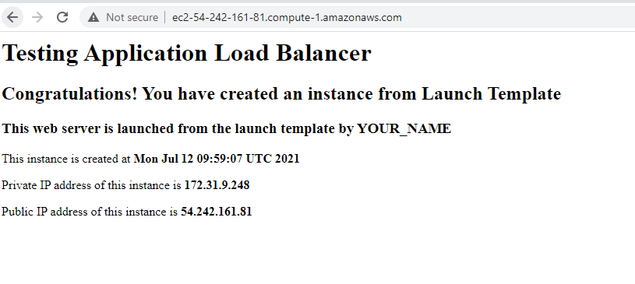

Daha sonra makinamiza baglkandik ve html dosyamizin bulundugu týere gittik Su sekilde Bubir Apachi Server di Apachi Server HTML dosyasini Var dosyasinin altinda bulunlduruyordu

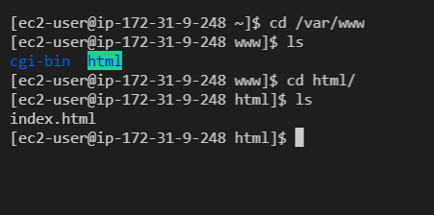

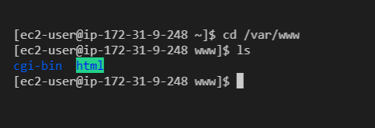

Daha sonra Index.html dosyamizi sildik ve tekrar browsera baglanip baktik

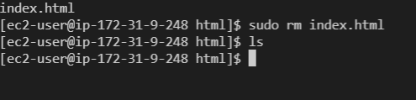

**Bu durumda AutoScalin Ne yaPACAK Instuance ayakta ancak Aplikasyon coktu**

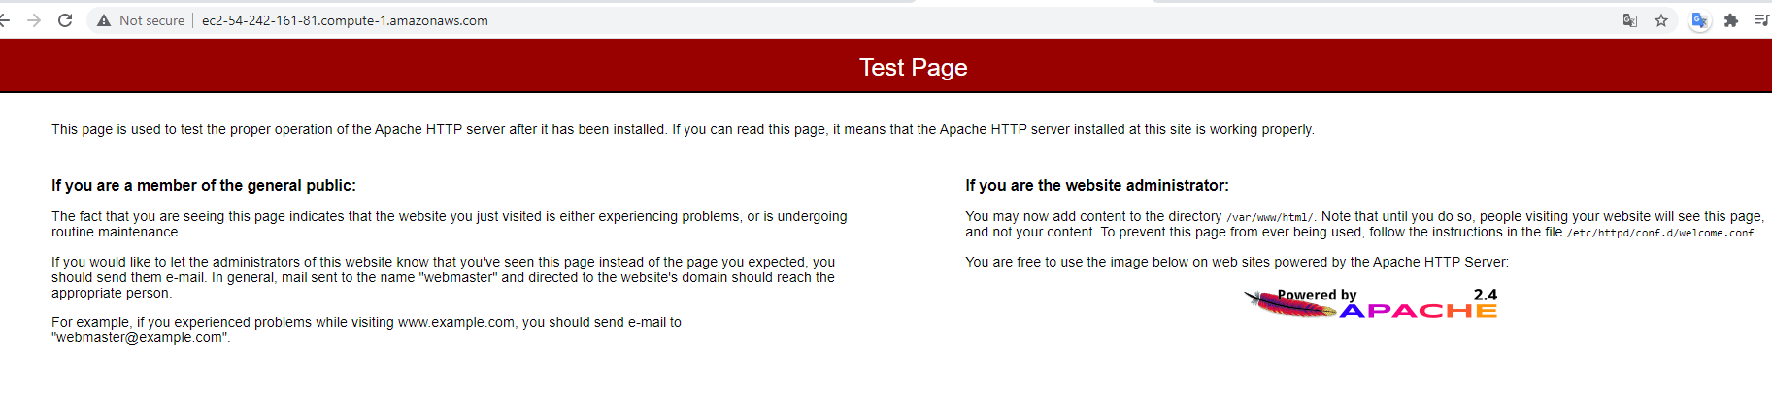

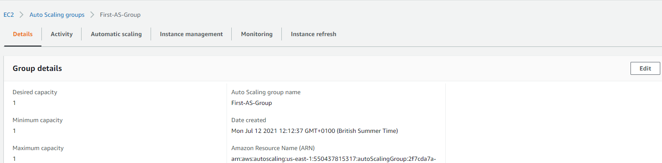

Simdide Auto Scaling Kismina gelip kapasiteleri arttiracagiz ve instuanceaslerimizdeki sayilarin arttigini da görebiliyoruz

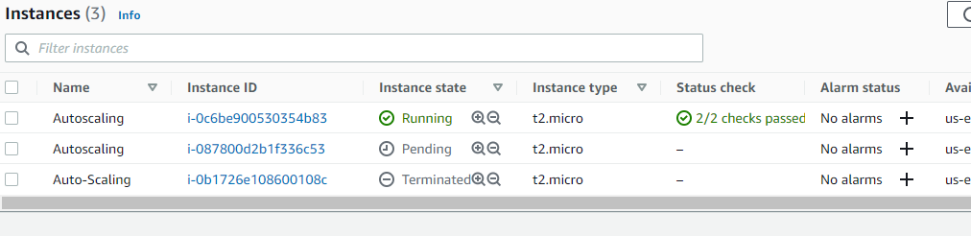

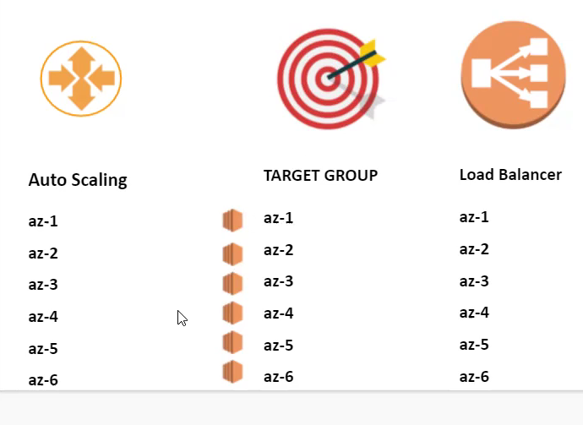

Bir birni karsilasin diye bu sekilde hepsini sectik

Simdi de belirli Policyler olusturup Metricler olusturup onun uzerinden Auto Scaling e talimatlar verecegiz

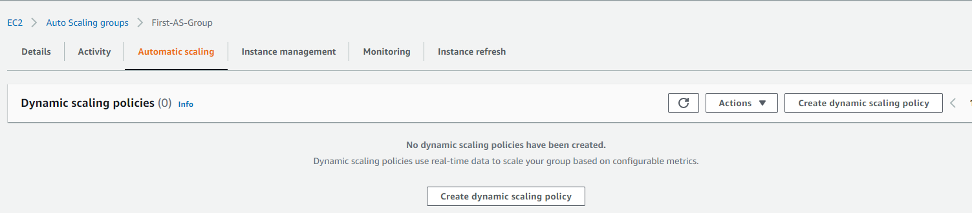

Auto Scalin Bölumunden Create DYNmic Scaling i seciyoruz

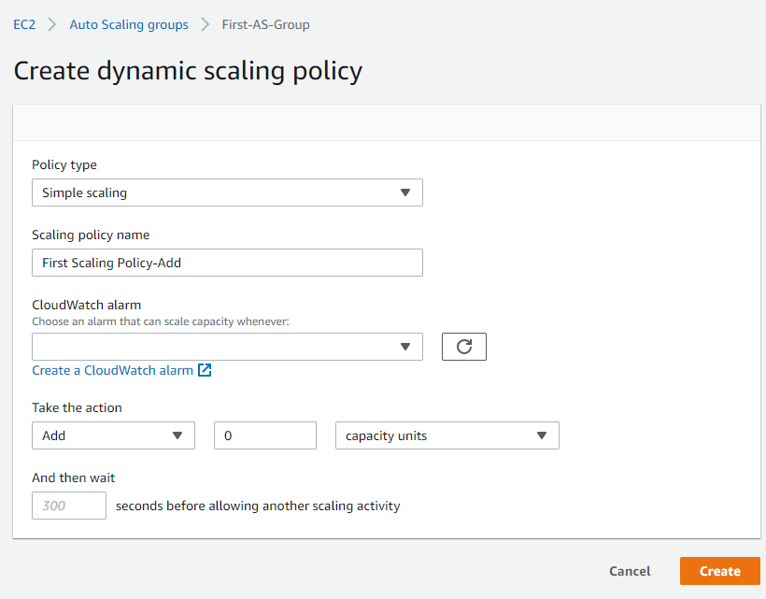

Type simple olarak blirledik ve name yazdik daha somnra cloudwatch alarm olusturacagiz

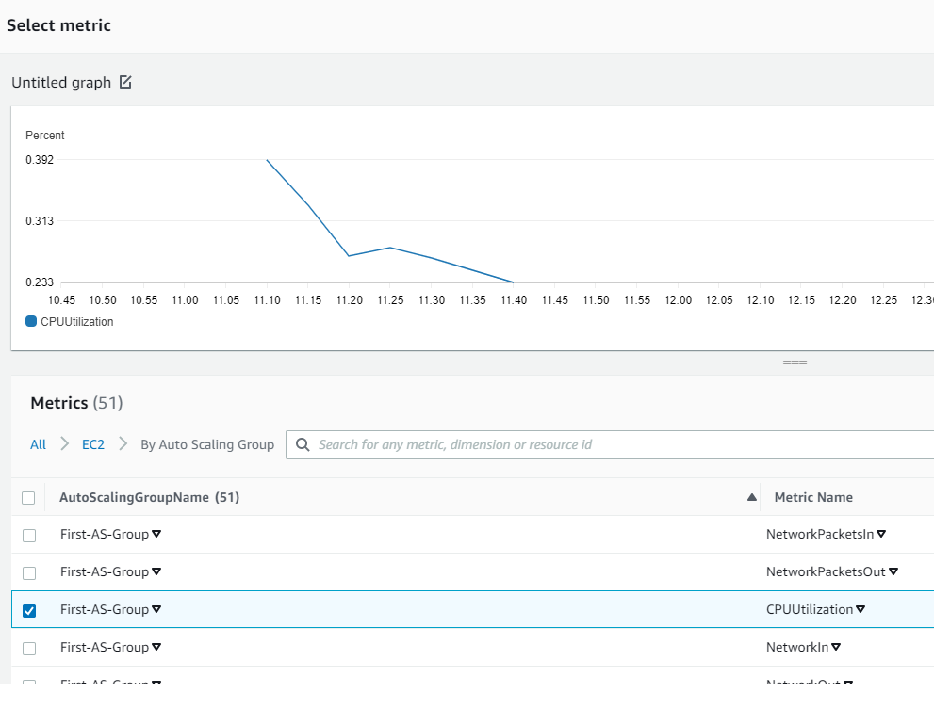

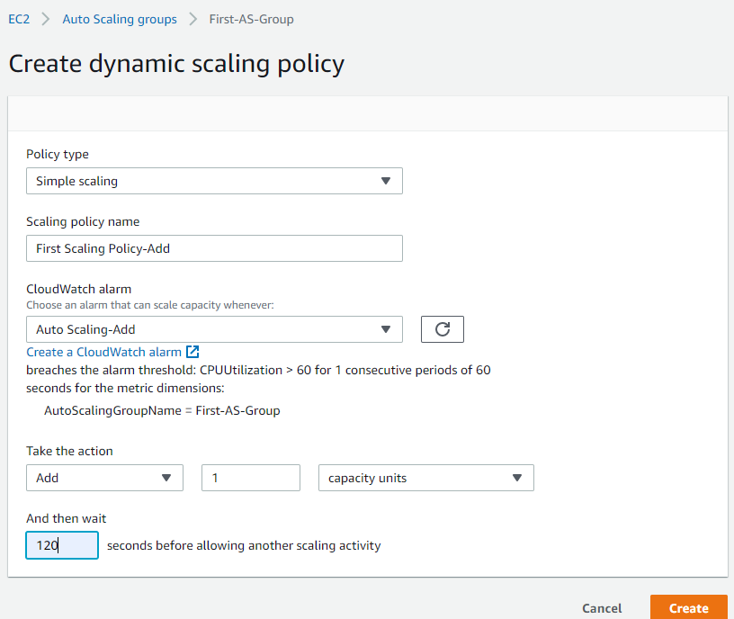

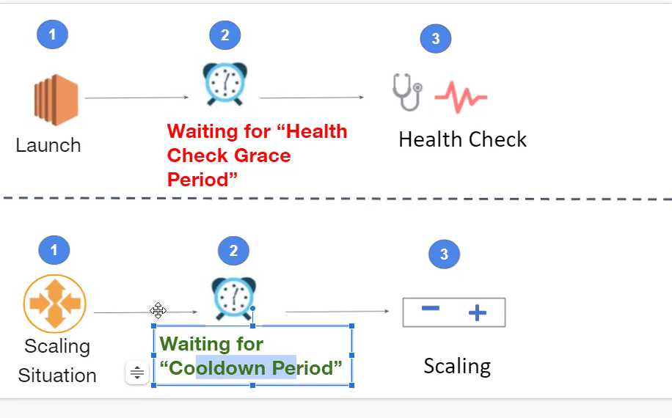

Bekleme surelerini sebebi bir instuance un healty oldugu zaman tekrardan instuance create ederken belirli bir zamanan ihtiyac duyacaktir. Bu zaman ararligi verilmez ise instuance olusmadigini dusunup her defasinda tekrar instuance olusturmak isteyebilir



Tekrardan bir policy olusturacagiz bu sefer ki polcy i ne zman instuance kapatacagini belirlem,ek icin yapiyoruz

Ayni islemleri tekrara yapacagiz

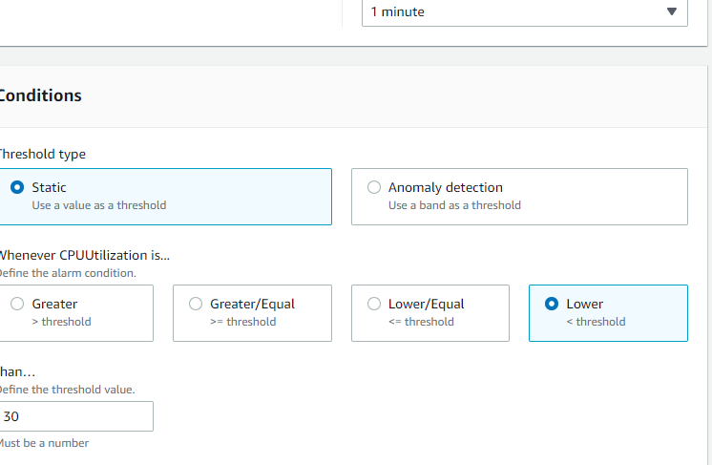

Farkli olarak bu sefer lower secenegini seciyoruz

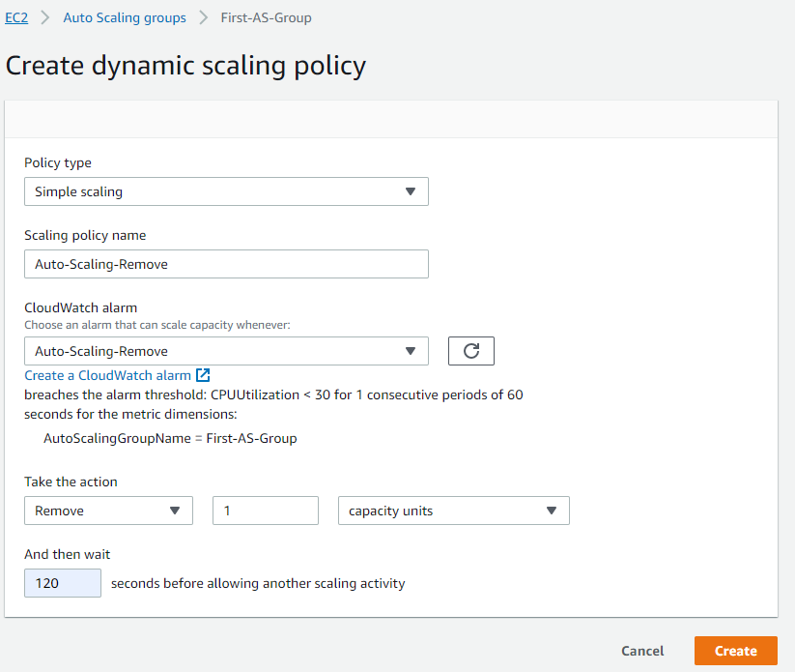

Bu sefer Action umuuza Remove seciyoruz

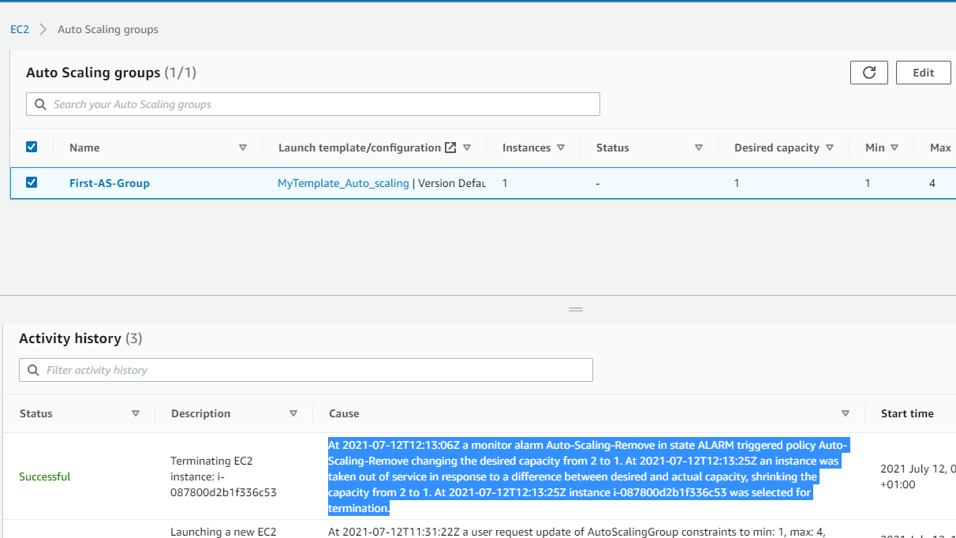

At 2021-07-12T12:13:06Z a monitor alarm Auto-Scaling-Remove in state ALARM triggered policy Auto-Scaling-Remove changing the desired capacity from 2 to 1. At 2021-07-12T12:13:25Z an instance was taken out of service in response to a difference between desired and actual capacity, shrinking the capacity from 2 to 1. At 2021-07-12T12:13:25Z instance i-087800d2b1f336c53 was selected for termination.

2021-07-12T12:13:06Z'de bir monitör alarmı Otomatik Ölçeklendirme-Kaldır durumunda ALARM tetiklendi politika Otomatik Ölçeklendirme-Kaldır istenen kapasiteyi 2'den 1'e değiştirir. 2021-07-12T12:13:25Z'de bir örnek oldu istenen ve gerçek kapasite arasındaki farka yanıt olarak hizmet dışı bırakıldı, kapasite 2'den 1'e düşürüldü. 2021-07-12T12:13:25Z'de sonlandırma için i-087800d2b1f336c53 örneği seçildi.

Click the instance's Monitoring Tab and show the effect of `stress tool` on CPU Utilization

Makinamiza Stres tool yuklemek icin

- Upload `stress tool`

```bash

sudo amazon-linux-extras install epel -y

sudo yum install -y stress

stress --cpu 80 --timeout 20000

```

komutlarini yukledik burdan sunu görmek istiyoruz makinamiza stres tool ile yuk yukledik ve yeni bir alarm ile yeni bir instuancenin olustugunu görmus olduk

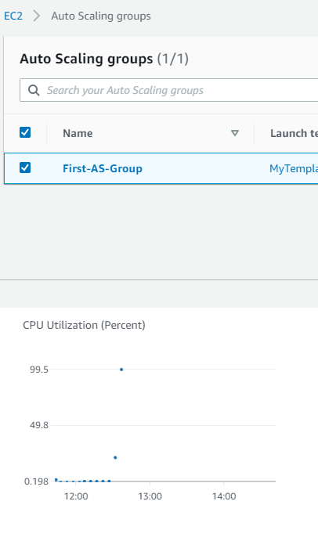

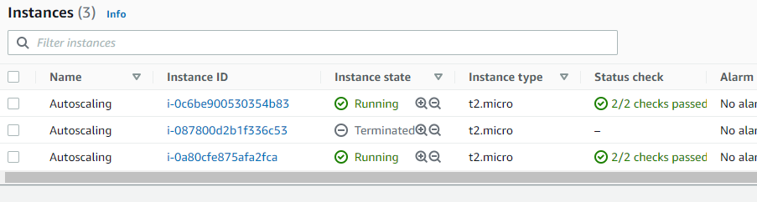

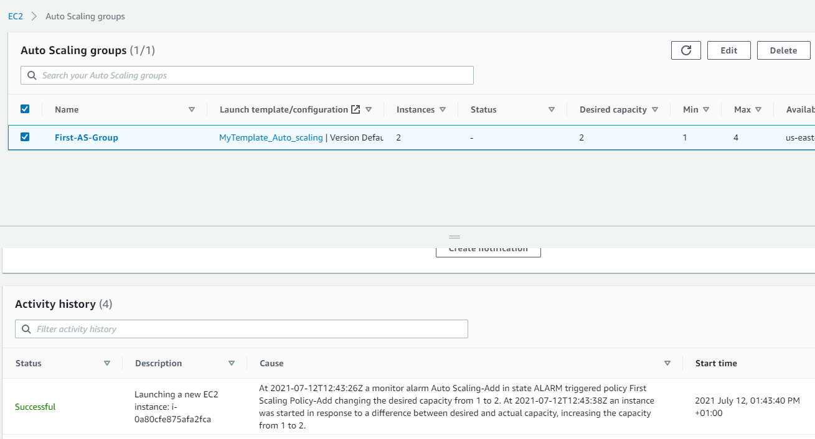

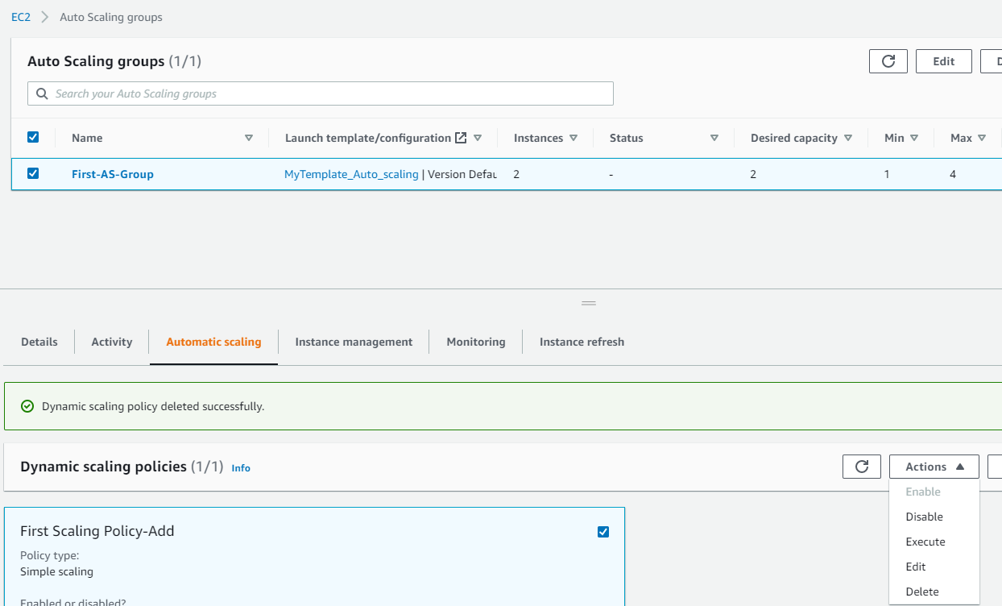

Eski policyleri silip tekrardan yeni plicyler olusturacagiz

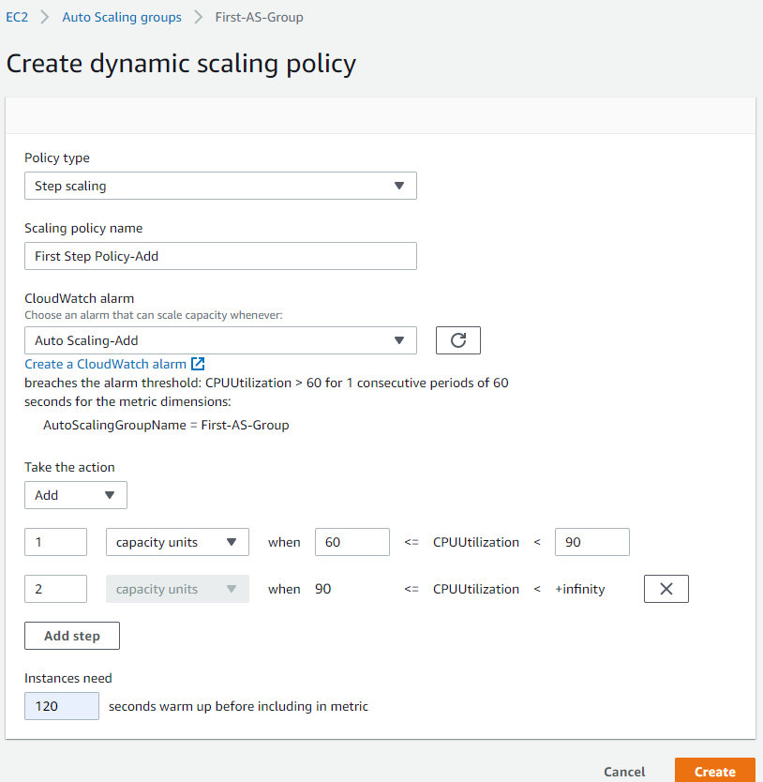

Yeni bir policy olusturuyoruz Bu policylerde type miza Step olani seciyoruz stedp ile yeni linkler ve yeno araliklar belirleme sansina sahip oluyoruz

Biz kapasitemiz 6 ile 90 arasinda olursa 1

Kapasitemiz 90 uzerine cikarsa 2 instuance olustursun talimatini veriyoruz

Ve Bunun icinde Remove Policyleri de olusturacagiz

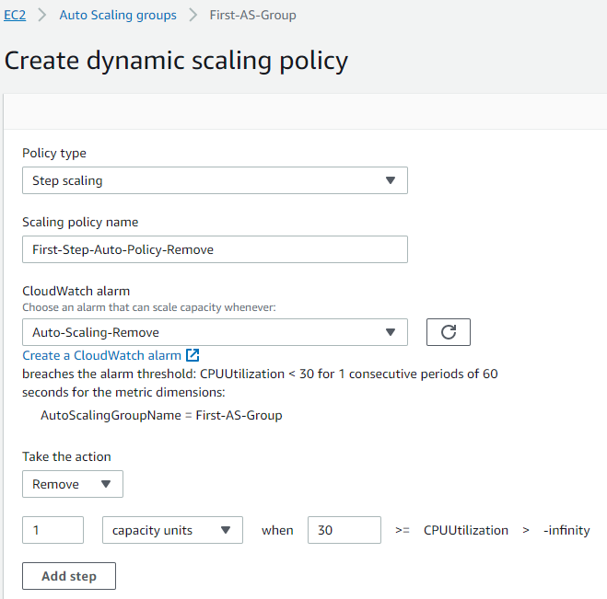

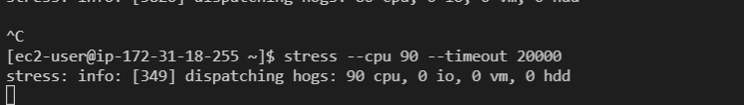

Strestool daki tekrar devreye aldik